资产调剂公告（二）

各部门、各单位：
为盘活校内资产，提高资产使用效益，对部分资产向全校进行调剂，具体如下：
资产调剂清单
序号 | 名称 | 数量 | 取得日期 | 存放地点 | 备注
1 | 台式机 | 1 | 2016年 | 行政楼215
2 | 多功能一体机 | 1 | 2016年 | 行政楼215
3 | 多功能一体机 | 1 | 2017年 | 行政楼215
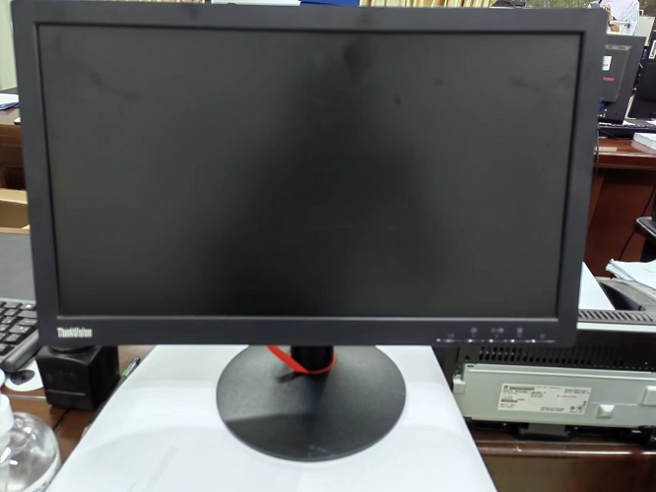

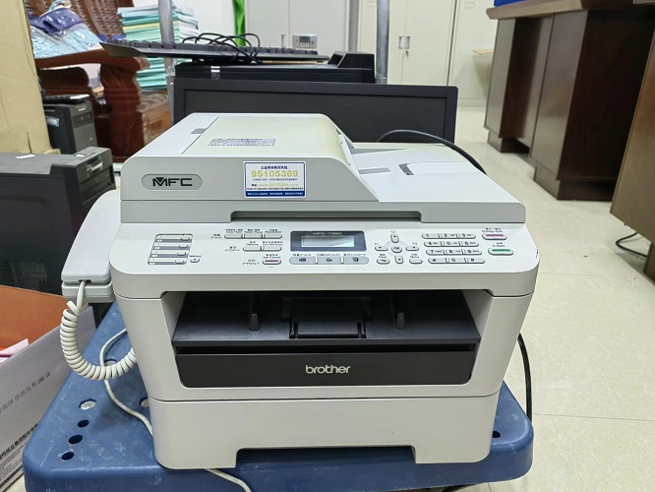

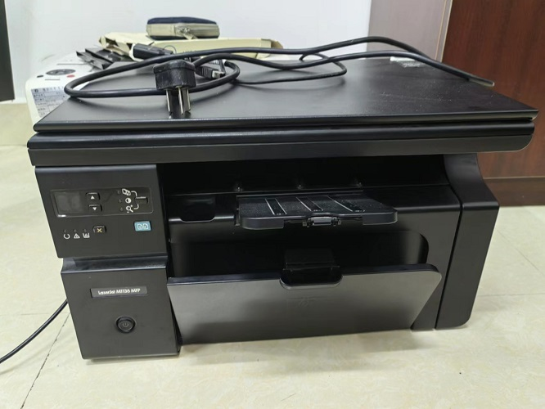

调剂时间：2022年10月12日至10月19日。
联系人：唐老师；联系电话：88651160。

国有资产与设备处
2022年10月12日

